Федеральное государственное автономное образовательное учреждение высшего образования

«Национальный исследовательский университет ИТМО»

Факультет Информационных технологий и программирования

Работа: Лабораторная работа № 6

Выполнил: Гонтарь Тимур Сергеевич

Проверил: Повышев Владислав Вячеславович

Санкт-Петербург

2022 г.

**Настройка CI CD для проекта**

В качестве проекта я использовал файл с функцией сортировки вставками и unit тесты для него.

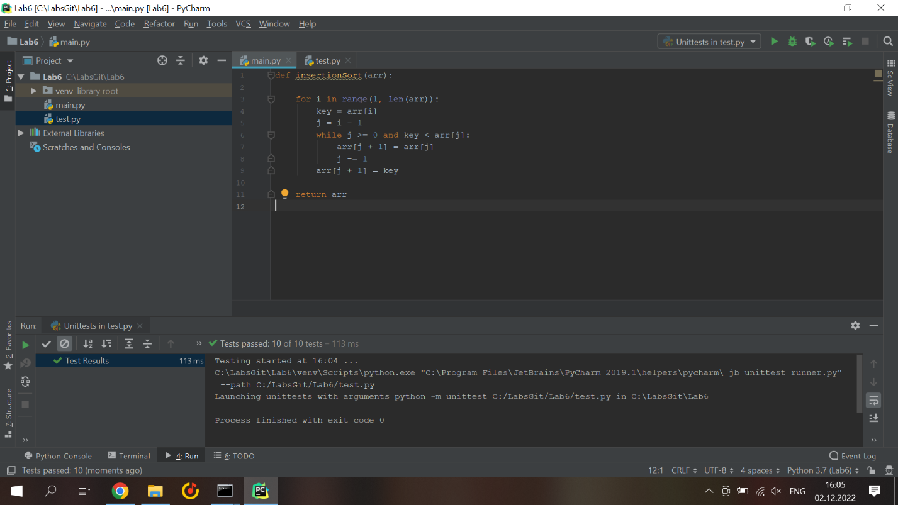

Я залил этот проект на github, чтобы на основе этого репозитория производить CI

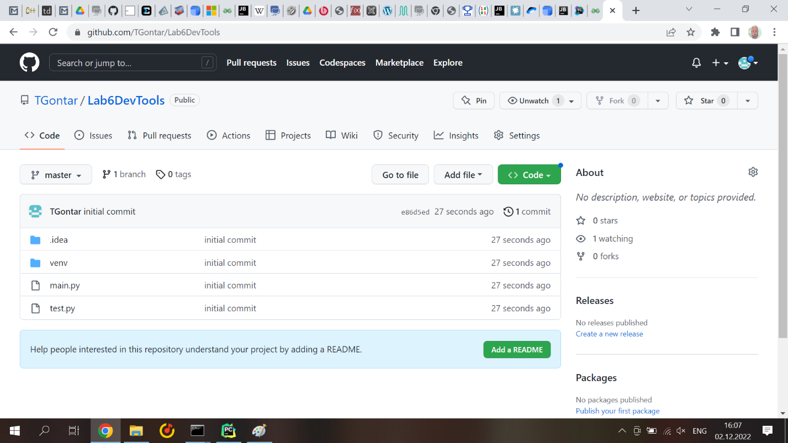

Для настройки CI я использовал TeamCity. Я добавляю свой гитхаб репозиторий как проект, который затем буду билдить.

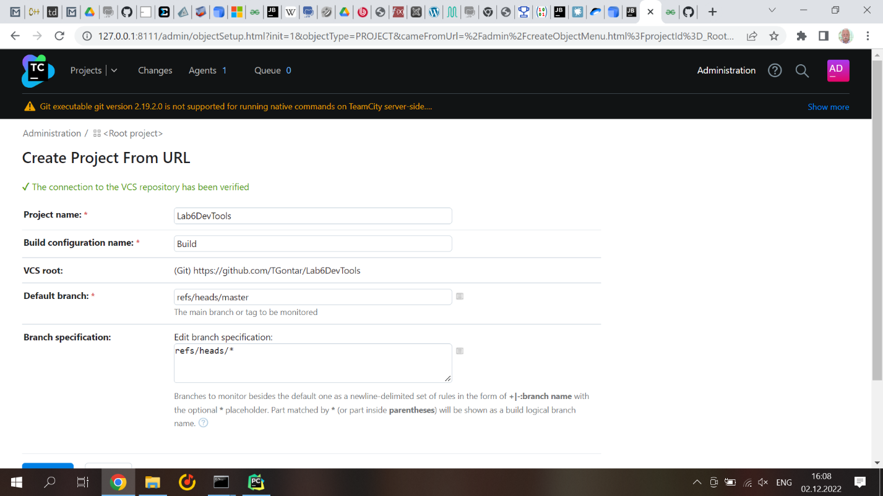

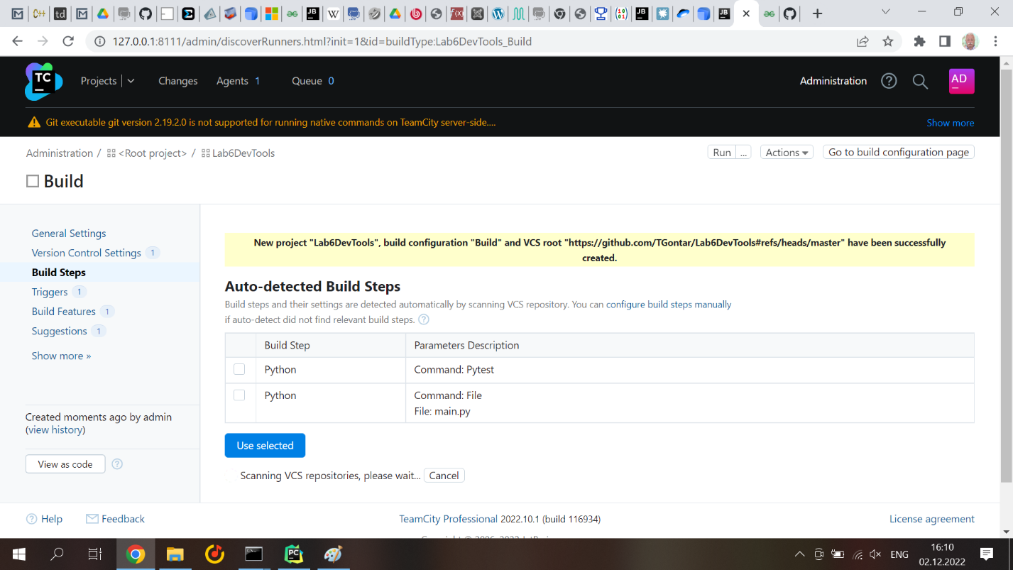

Для успешного билда проекта необходимо настроить этапы сборки проекта. Я сделал 2 этапа – запуск файла с функцией и запуск тестов для этой функции

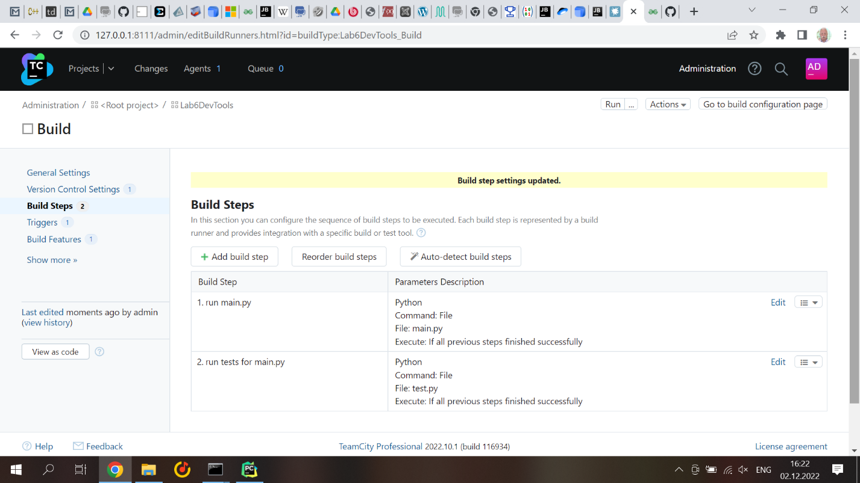

Затем, после настроек сборки я запускаю эту сборку, и она проходит без проблем.



Так же я настроил билд так, что после каждого коммита будет запускать сборка проекта.

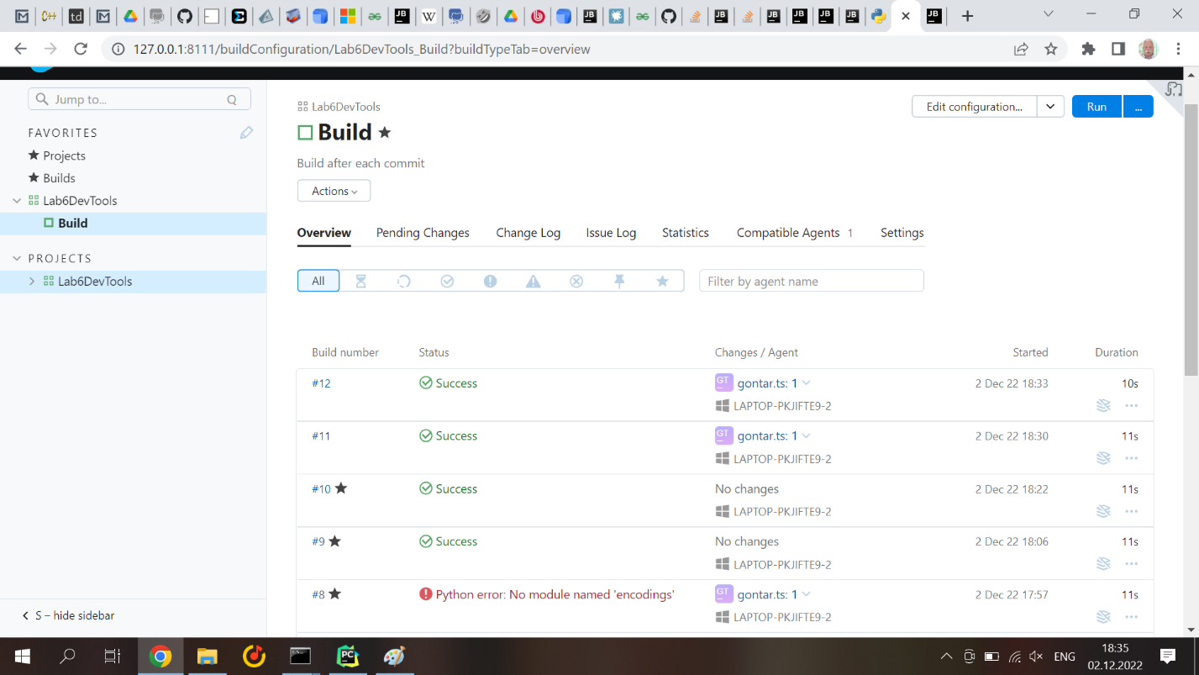

Так же я добавил такие этапы сборки как компиляция проекта в exe файл (с помощью библиотеки pyinstaller) а также запуск этого exe файла.

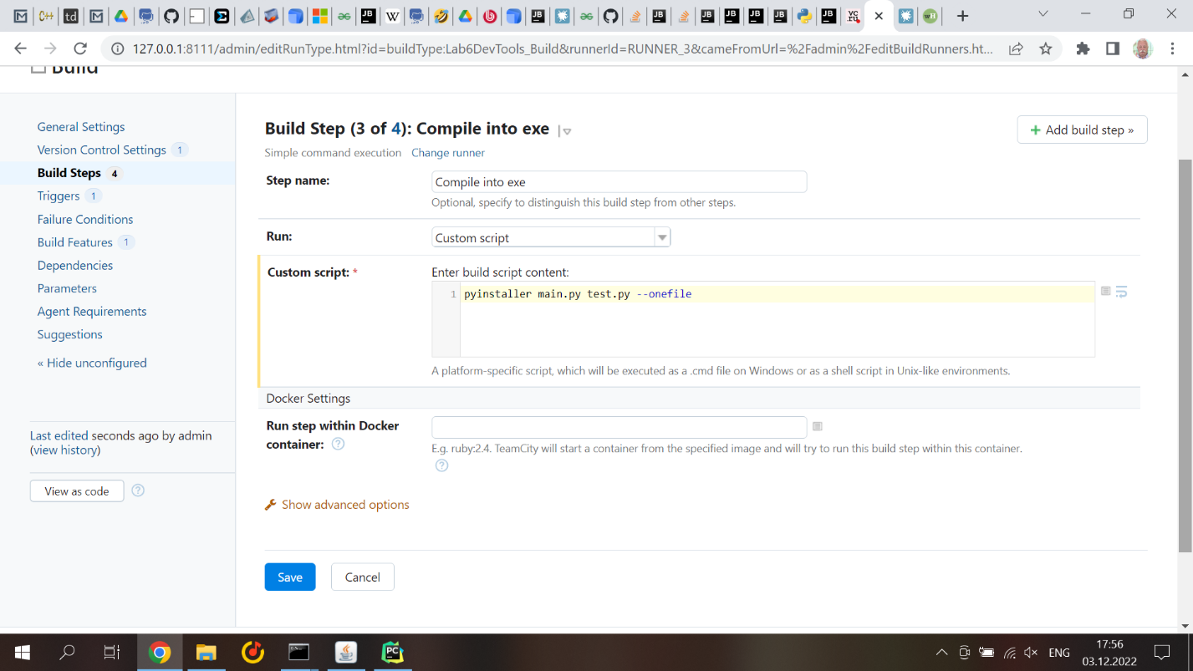

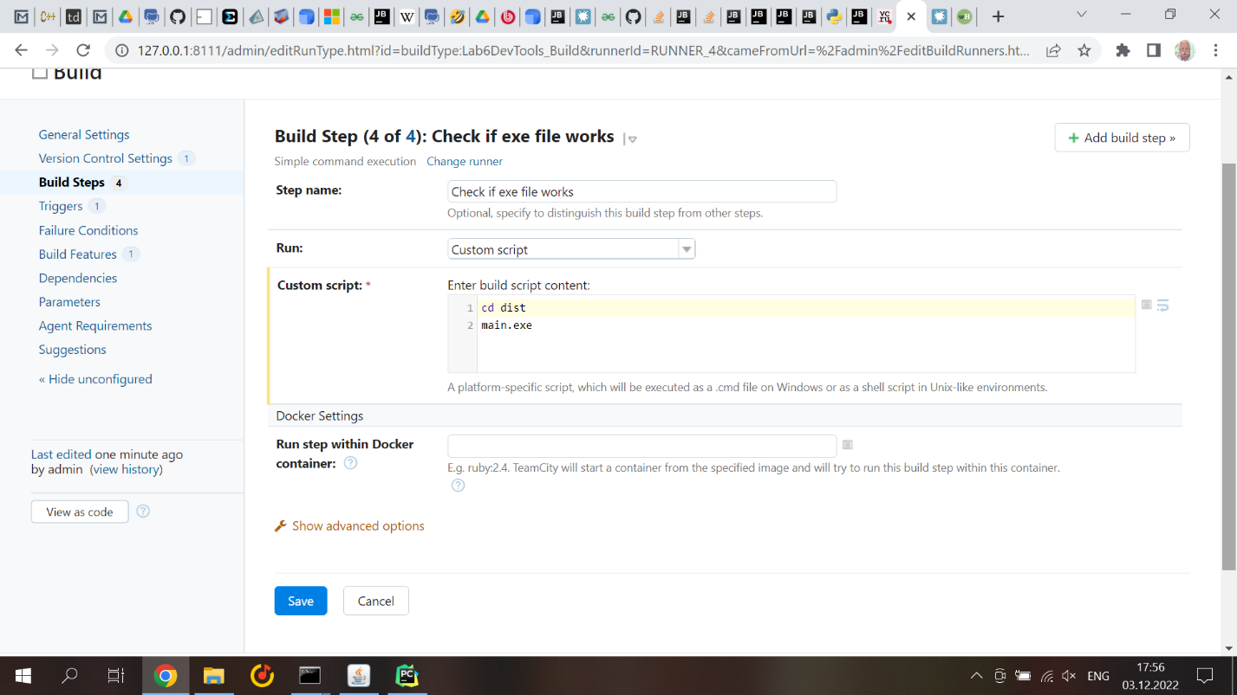

Завершив настройку билда, я добавил изменения в репозиторий, и среагировав на этот коммит, проект забилдился без ошибок.

